無為気功養生会 富士教室 田子浦同好会

講師より

石川雅美
無為気功養生会気功法指導士
新しく発足したこの会は、理念としての「富士市の人々の健康寿命を気功によって延ばしたい」という思いは変わりません。会員の皆様の意欲と、責任者の方を中心としたチームワークのよさが益々お互いの「気」を高め合うことと確信しております。「愛・感謝・生きる喜び」を合言葉に共に精進していきたいと思います。

教室の特徴
お気軽に参加できます
入会金なし。また、どなたでも、無料見学、体験ができます。一度来館してみてください。
充実した「気」が感じられる教室
まだ、結成から半年余ですが、受講生の皆さんはやる「気」に満ちており、毎回充実した「気」が感じ取れます。年代も２０代から７０代の方々で構成され、様々な職業の方がおり、これからの親睦が楽しみです。グループメールで各月の活動日を連絡します。LINEの登録をお願いします。

教室の紹介
練習場所
富士市立富士南まちづくりセンター
〒416-0949 静岡県富士市森下52-1
電話番号 | 0545-64-3632
ＦＡＸ 0545-62-0829
日 時
１９：００～２０：３０（基本的に第１・３の火曜日）
レッスン内容
①静功（瞑想・坐禅のようなイメージ）により、リラックスし心を整えます。
②音声気功（発声法のある気功）またはコロナ時期の自己治癒力向上のための気功などを行います。
③全身の螺旋運動を中心となる気功法「遊龍功10節」を行います
④最後は、静功により心を整え、終了します 二か月に一度コミュニケーションカードを記入します

マイペースで、いい加減に行います
他の人との比較はしません
自分の体調、身体、精神等に合った練習を行います
練習風景
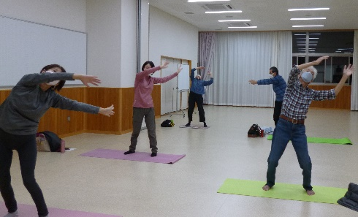
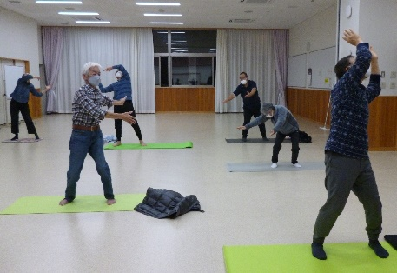
会 費
二か月まとめて会費を納めます。会費は２０００円＋資料代３００円です。
申し込み
無為気功養生会 富士教室 田子浦同好会
責任者 中瀬絹代
携帯 ０９０－３１１７－１８７７
または
富士南まちづくりセンター
電話番号 | 0545-64-3632
FAX 0545-62-0829
ここからは 岩松教室の変更点 （赤が変更後です）

お気軽に参加できます １レッスン１０００円 → ５００円
練習場所 富士市立岩松まちづくりセンター
→ 富士南まちづくりセンター
〒416-0949 富士市森下52番1
電話 0545-64-3632
FAX 0545-62-0829
日時 木曜日 １４：００～１５：３０
会 費 １ レッスン ５００円

お手数をお掛けしますが、以上よろしくお願いします。
石川雅美

